Лабораторная работа №4

Отчет

Зубов Иван Александрович

Содержание

# 1 Цель работы

Получение навыков правильной работы с репозиториями git.

# 2 Задание

Выполнить работу для тестового репозитория. Преобразовать рабочий репозиторий в репозиторий с git-flow и conventional commits.

# 3 Выполнение лабораторной работы

Установка git-flow

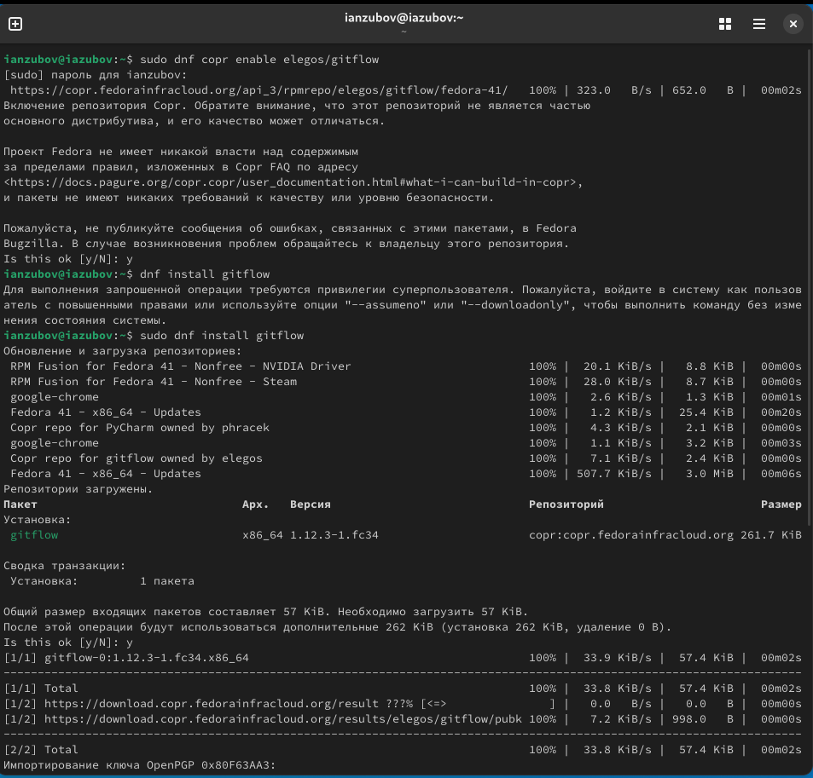

Рис. 1: Установка git flow

Установим Node.js

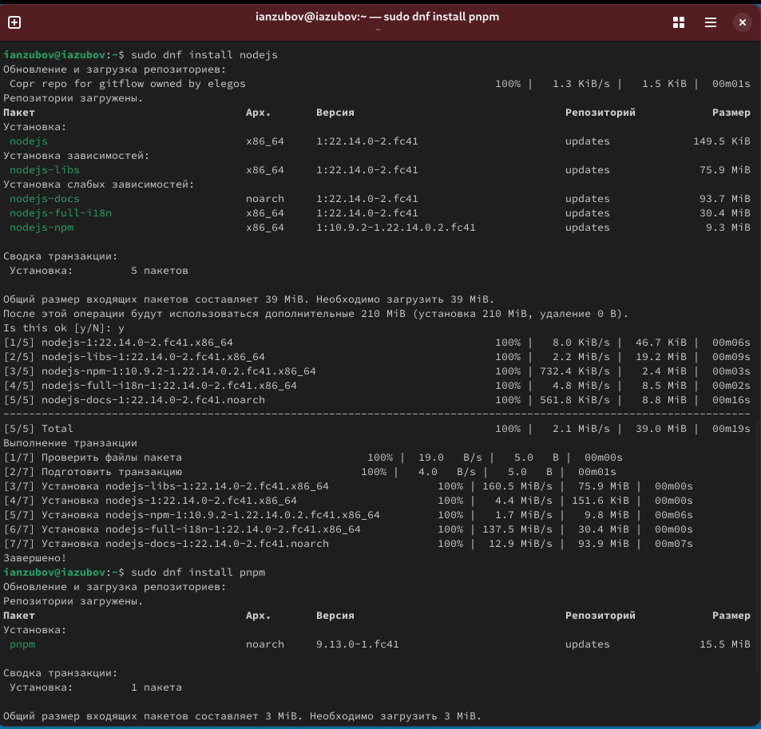

Рис. 2: Установка Node.js

Для работы с Node.js добавим каталог с исполняемыми файлами, устанавливаемыми yarn, в переменную PATH.

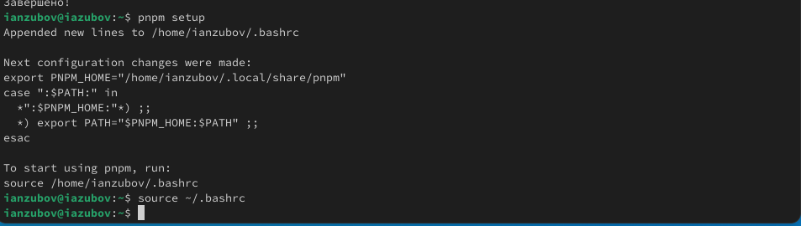

Рис. 3: Настройка Node.js

Форматируем коммиты и создаем логы

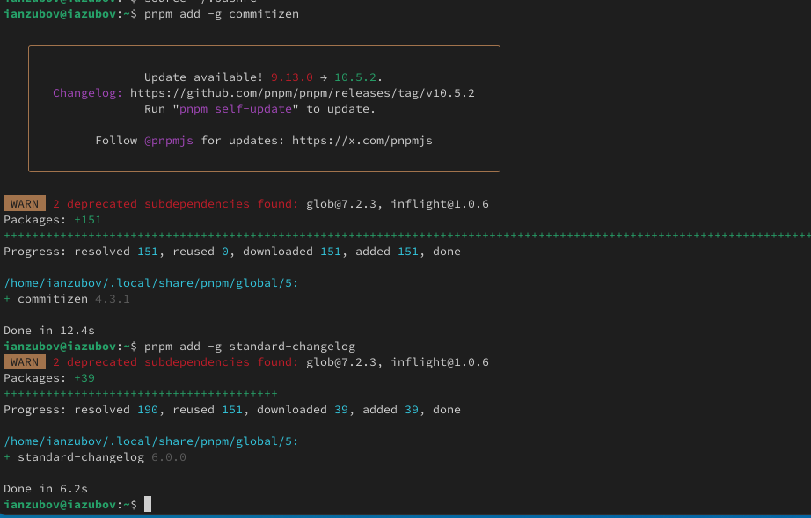

Рис. 4: Общепринятые коммиты

Создаём репозиторий на GitHub, делаем первый коммит и выкладываем на github

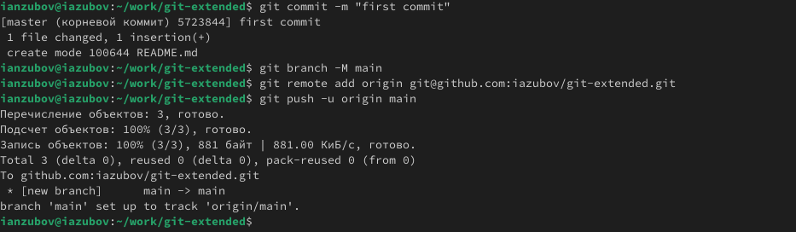

Рис. 5: Создание репозитория git

Сконфигурим формат коммитов. Для этого добавим в файл package.json команду для формирования коммитов

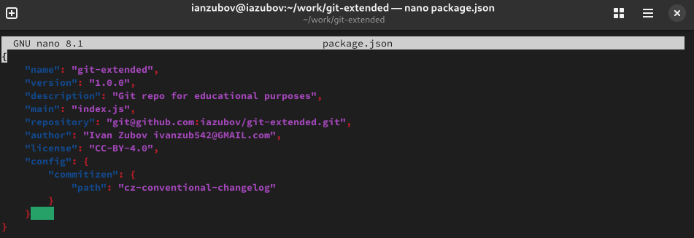

Рис. 6: Редактируем package.json

Добавим новые файлы, выполним коммит и отправим на github

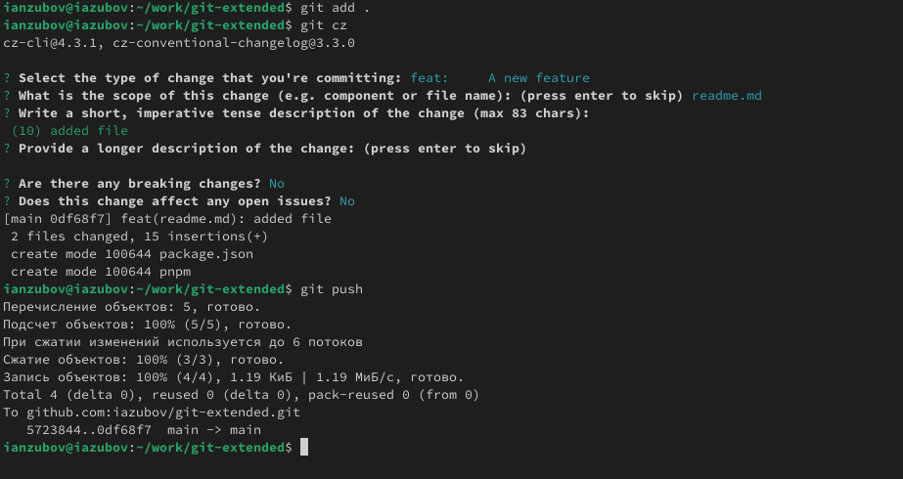

Рис. 7: отправляем файлы на github

Инициализируем git-flow, загрузите весь репозиторий в хранилище и установите внешнюю ветку как вышестоящую для этой ветки

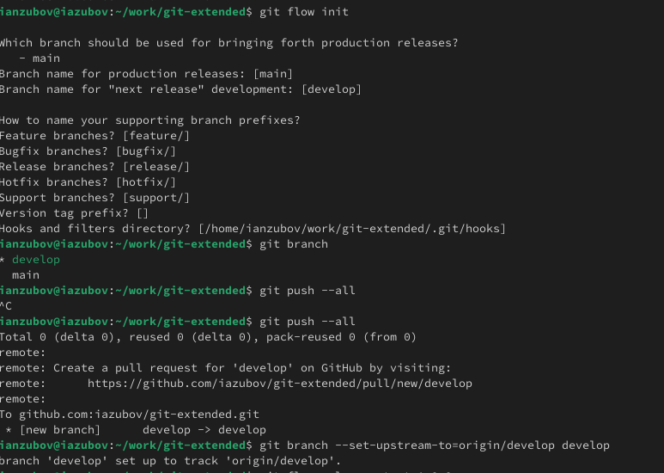

Рис. 8: Конфигурация git-flow

Создадим релиз с версией 1.0.0, следующей командой создадим журнал изменений,добавим журнал изменений в индекс, зальём релизную ветку в основную ветку и отправим данные на github

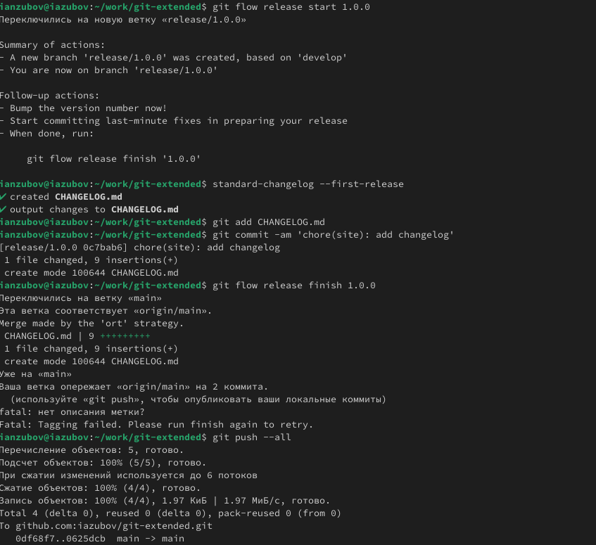

Рис. 9: Создадим релиз с версией 1.0.0 и отправим данные на гитхаб

Создадим ветку для новой функциональности,создадим релиз с версией 1.2.3, зальём релизную ветку в основную ветку и отправим данные на гитхаб

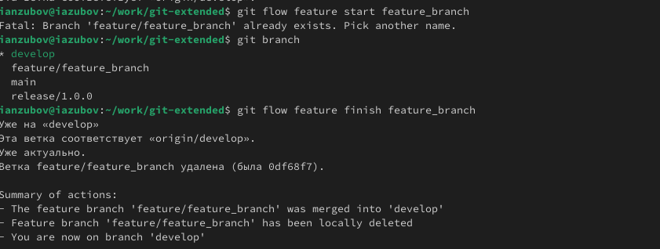

Рис. 10: Работа с репозиторием git и отправка данных на гитхаб

# 4 Выводы

Мы научились правильно работать с репозиторием